考试报名系统

#### 软件工程20级2班 2053300 胡锦晖

# 一、项目概述

## 1.1 项目背景

作为选拔的一种形式，大大小小各种形式的考试一直是我们生活中离不开的一个话题，而对于考试的组织方而言，搭建一个简便快捷、精确无误的考试报名系统能够使组织考试的前期准备工作进行的更加轻松高效。在此背景下，本项目则模拟了一个简单的考试报名系统，通过该系统对报名的考生的信息进行统一管理。

## 1.2 项目要求

本项目是对考试报名系统管理的简单模拟，该系统实现的功能有：输入考生信息、输出考生信息、查询考生信息、添加考生信息、修改考生信息、删除考生信息以及统计考生信息。用户可以通过输入相应功能的操作码进行选择。

# 二、实现思路

## 2.1 数据的存储结构

### 2.1.1 Student

形状

中度可信度描述已自动生成由于每个学生都有准考证号、性别、年龄、姓名、报考类别信息，所以可以将它们组织为一个Student类，要说明的是，由于性别只有男女，所以用一个枚举进行列举：

### 2.1.2 StudentList

在有了Student类之后，我们可以将每个学生的信息组织成一个结点为Student类型的链表，那么就有了StudentList。此外，还需要三个int型变量分别存储表长和男女生人数，以及一个链表存储每个报考类别。

## 2.2 类的设计及关系

## 2.3 功能实现

### 2.3.1 建立考生链表

考生链表采用的是带头结点的单链表结构，在建立时采用头插法，由于是每次系统只进行一次的建立过程，所以封装在构造函数当中，如图所示：

### 文本 描述已自动生成图形用户界面, 文本, 应用程序, 聊天或短信 描述已自动生成2.3.2 根据考号查找考生

如图所示，查找提供了两个方法，分别返回对应学号的考生在考生列表中的位置和对应学号的Student结点。

查找思路：从头结点开始对于考生链表进行遍历，若找到相应学号的考生则返回，若整张表遍历结束则说明未找到。

### 2.3.3 插入考生

（注意：本项目将每个考生的位置从1开始编号，输入的插入位置为当前编号考生的前面），在插入时要首先从头结点开始遍历寻找正确的插入位置，然后将要插入结点链接到当前结点的后继结点的前面，然后将当前结点的next指向要插入结点即可完成插入操作

### 2.3.4 删除考生

删除考生时首次暂存要删除的结点信息，然后和将要删除结点的前驱结点的next值置为要删除结点的后继，最后通过暂存的指针删除要删除的结点即可。

操作如下：

### 电脑萤幕截图 描述已自动生成2.3.5 修改考生信息

，然后对于信息逐一修改即可。注意修改性别信息以及报考类别信息。

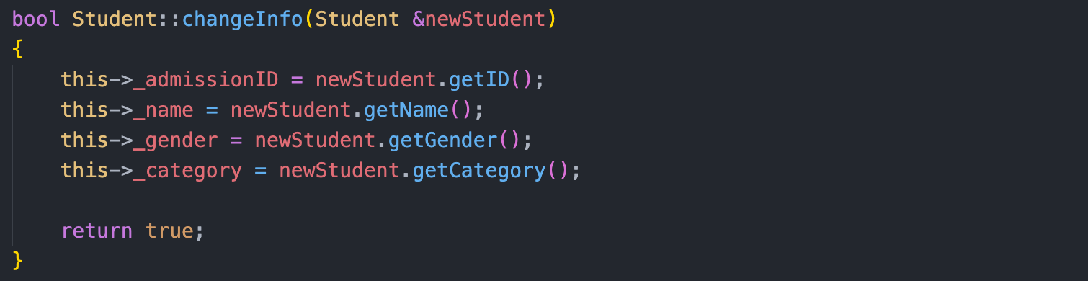

### 2.3.6 统计考生信息

，则在统计时直接输出即可。

### 2.3.7 格式化输入输出

本项目中格式化输出输入都是对 << 和 >>运算符进行了重载，并调用了iomanip库中的控制函数进行格式化控制这里以输出一名考生信息为例：

# 三、测试结果

## 3.1 Windows平台

操作系统：Windows11 专业版 21H2

编译器：g++ (GCC) 8.1.0

C++标准：c++17

## 3.2 Linux平台

操作系统：CentOS Linux release 8.5.2111

编译器：g++ (GCC) 8.5.0-4

C++标准：c++17

## 3.3 Mac平台

操作系统：macOS Monterey 12.0.1

编译器：clang++ 13.0.0

C++标准：std=c++17

电脑萤幕

